计算计应用技术

计算机及其应用概述

本章重难点
本章一般会出选择题、填空题、简答题。
·本章的重难点和常考知识点
-冯诺依曼“存储程序计算机的基本结构和功能（常考简答题）
-电子计算机发展的四个年代（常考选择、填空题）-现代计算机的硬件构成和各功能部分的作用（常考选择、填空题、简答题）
-计算机软件的作用(常考选择、填空题、简答题）
-不同进制数据的转换(常考选择、填空题）
-二进制编码的表示（常考选择、填空题）
-原码、反码、补码的表示和三者的转换关系(选择、填空题、简答题）
-ASCII码，汉字交换码、汉字字形码（常考填空题）

计算机的发展历史

一、计算的概念
计算是一种重要的人类活动，也是人类区别于其他动物的特征之一。人类很早就学会了加、减、乘、除等运算，但直到20世纪30年代以来，没有人能真正说清楚计算的本质是什么。从20世纪30年代开始，由于哥德尔、邱奇和图灵等科学家的工作，人们开始对计算的本质有了清楚的理解。
那么到底什么是计算呢？
抽象的说，计算就是映射或基于规则的符号串的变换过程。
从一个已知的符号串开始，按照一定的规则，一步一步地改变符号串，经过有限步骤，最后得到一个满足预先规定的符号串，这个变换的过程就是计算。

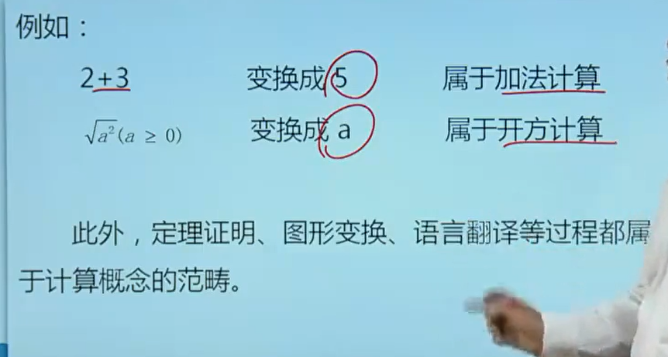

与计算紧密相连一个概念就是“算法"。
算法是求解某类问题的通用法则或方法，即符号串变换的规则。
算法通常由某种精确的语言来表述，算法执行的过程就是计算。

二、计算工具的发展
1、手工计算阶段
·早在3000年前古埃及人用结绳、垒石来记录土地面积和收获的谷物。
·公元前2000的美索不达米亚人用泥板记数，这块泥板上的楔形文字表示25。
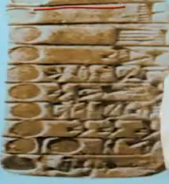

·在我国春秋时代就有用算筹数的“筹算法”。
·唐末出现了算盘。

2、机械计算阶段
·1642年，法国帕斯卡发明了用齿轮计算的机械加法器。·1673年，德国人莱布尼兹在机械计算器中增加了乘除运算。
·1822年，英国人包贝奇首先提出计算过程自动化的概念，设计出第一台通用自动时序控制机械式计算机，称为“巴贝奇差分机”，这台机器不仅能提高乘法速度，而且改进了对数表等的精确度。

3、电子计算阶段
·1946年2月，在美国宾久法尼亚大学诞生了世界第一台真正意义的电子计算机ENIAC。
·1949年，英国剑桥大学开发出世界上第一台存储程序的电子计算机EDSAC。

之后的计算机都是基于冯·诺依曼的存储程序体系结构的计算机，统称冯·诺依曼机。
冯诺依曼被称为计算机之父，冯·诺依曼机的体系结构如下图所示。
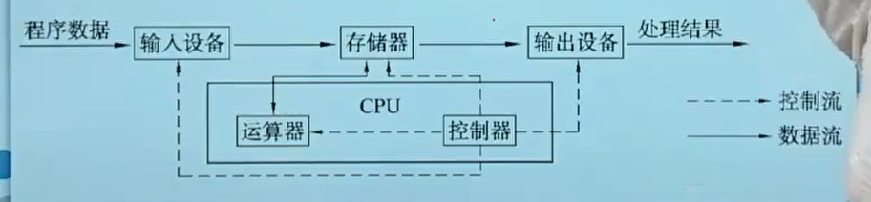

·冯诺依曼机的基本组成部分包括：
-输入数据和程序的输入设备；
-记忆程序和数据的存储器；
-完成数据加工处理的运算器；
-控制程序执行的控制器；
-输出处理结果的输出设备。

冯·诺依曼机具有如下功能：
·把需要的程序和数据送至计算机中。
·必须具有长期记忆程序、数据、中间结果及最终运算结果的能力。
·具有完成各种算术运算，逻辑运算和数据传送的能力。
·能够根据需要控制程序的走向，并能根据指令控制机器各部件协调操作。
·能够按照要求将处理结果输出给用户。

三、电子计算机的发展
根据所使用的关键电子器件的不同，电子计算机的发展被分为四个时代。
1、第一代计算机（20世纪40年代中期到50年代末）电子管计算机——逻辑元器件为电子管。
使用机器语言和汇编语言编程，体积庞大、速度慢、存储容量小。
代表：ENIAC、EDSAC、IAS等。

2、第二代计算机（20世纪50年代中后期到60年代中期）晶体管计算机——逻辑元器件为晶体管。
开始使用高级语言程序及其编译器进行硬件控制，整个计算机的体积和能耗都更小。
代表：贝尔实验室的TRADIC、麻省理工学院的TX-2、IBM的IBM7070、IBM7090、IBM1401等。

3、第三代计算机（20世纪60年代中期到70年代中期）集成电路计算机——逻辑元器件为中小规模集成电路。
集成电路将电路中所需的晶体管、二极管、电阻、电容等元器件及连线固化并封装在半导体芯片上，功能更为丰富，体积更小。
代表：1964年，IBM公司宣布世界第一台采用集成电路的通用计算机IBM360研制成功。

4、第四代计算机（20世纪70年代末期至今）大规模、超大规模集成电路计算机——逻辑元器件为大规模或超大规模集成电路。
计算机的体积、重量、功耗进一步减小，运算速度大幅度提高，功能更强大，使用更方便。
目前主流计算机仍属于第四代计算机的范畴。

计算机系统的组成

一、计算机的特点和功能

1.计算机的特点
（1）计算速度快
（2）计算精度高
（3）逻辑性强
（4）数据处理量大
（5）自动化程度高
（6）应用领域广泛

2、计算机的功能
（1）数据处理是计算机系统最主要的功能。
（2）数据存储是计算机能采用自动工作方式的基本保证。
（3）数据传输是指计算机内部的各个功能部件、计算机主机与外部设备之间、各个计算机系统之间进行信息交换的操作功能。

二、计算机的硬件组成
计算机硬件是指计算机系统中由电子、机械和光电元件等组成的各种计算机部件和计算机设备。这些部件和设备依据计算机系统结构的要求，构成一个有机整体，称为计算机硬件系统。
从外观上看，微机的硬件主要主机箱和外部设备组成。主机箱内主要包括中央处理器、内存、硬盘驱动器、光盘驱动器、各种扩展卡、连接线、电源等，外部设备包括鼠标、键盘、显示器、音箱等。

中央处理器（CPU）
计算机运算处理的核心部件，相当于计算机的大脑。
(1）CPU的功能
1）程序控制
2）操作控制
3）时间控制
4）数据运算

2）CPU的组成
计算机的CPU主要由运算器、控制器、寄存器组成。
1）运算器。计算机的加工处理部件，其运算功能由算术逻辑单元（ALU）的数字电路实现。
2）控制器。负责协调并控制计算机各功能部件执行程序的指令序列，是整个计算机的控制指挥部件。
3）寄存器。用来暂存运算和控制过程中的中间结果、最终结果以及各种控制、状态信息。

（3）CPU的性能指标
1）时钟频率（主频）：CPU内数字脉冲信号振荡的速度。
2）外频：CPU与主板间同步运行的速度。
3）指令系统：计算机所能执行的全部指令集合。
4）字长：CPU一次能并行处理二进制数的位数。

2、存储器
计算机系统用来存储程序和数据的器件，它是一个记忆装置，也是计算机能够实现程序存储控制的基础。

根据不同的特征，存储器有以下几种分类方式：

（1）按存储介质分类
·半导体存储器，由半导体元器件构成，如内存；
·磁性材料存储器，由磁性材料构成，如磁盘和磁带；
·光介质存储器，由金属或塑料材质通过激光束来读写信息，如光盘。

（2）按存储方式分类
·随机存取存储器
·顺序存取存储器
·直接存取储存器
·按内容访问存储器

（3）按信息的可更改性分类
·读写存储器
·只读存储器

（4）按断电后信息的可保存性分类
·非易失性存储器，如磁盘、光盘、U盘等；
·易失性存储器，如RAM、Cache等。

（5）按所处位置及功能分类
·内部存储器，包括高速缓存储器和主存储器；
·外部存储器，包括硬盘、光盘、U盘等。

高速缓存是位于主存与CPU之间的快速小容量存储器，用来保存CPU正在运行的程序和需要及时处理的数据，与主存相比，速度更快，但容量小，成本较高。
主存储器简称主存，介于Cache和外部存储器之间，用来保存运行和将要运行的程序和数据。
外部存储器简称外存，用来存放当前暂时不需要参与运行的程序和数据，以及需要长久保存的信息。CPU不能直接访问外存，外存中的信息必须调入主存后才能被CPU处理。与主存相比，其容量大、速度慢、价格便宜。

3、外部设备
也称为输入/输出（I/O）设备。输入设备将数据、命令和程序等来自外部的信息、转换成计算机能接收并识别的形式，送入计算机；输出设备将计算机运算处理的结果，转换成人或其他设备能接收和识别的形式并展现出来，输出的信息形式有数字、字符、文字、图形、图像、声音、视频等。
常见的外部设备如下：
（1）键盘
（2）鼠标
（3）传声器
（4）摄像头
（5）触摸屏
（6）显示器
（7）打印机
（8）音箱和耳机

4、总线
为了简化硬件电路设计、简化系统结构，常用一组线路配置适当的接口电路，与各部件和外围设备连接，这组共用的连接线路被称为总线。
按总线传输的信号性质，可分为地址总线、数据总线和控制总线。常用的总线标准包括IBM公司的ISA总线、Intel公司的PCI总线，以及RS-232C总线、USB总线等

计算机总线的分类方法有很多种，
按总线在计算机系统中不同的层次位置，可将总线分为内部总线、系统总线和外部总线；
按总线的通信传输方式，可将总线分为串行总线和并行总线；
按总线传输数据的时钟特性，可将总线分为同步总线和异步总线；
按总线传输的信号性质，可将总线分为地址总线、数据总线和控制总线。
本节重点介绍按信号性质划分的总线类型。

三、计算机的软件组成
软件是为运行、维护、管理和应用计算机所编制的程序、需要的数据及文档。

1、软件的发展过程
·第一阶段：1946年ENIAC诞生到开始出现实用的高级语言。
·第二阶段：高级语言的普及到软件工程概念的出现。
·第三阶段：软件工程出现至今。

2、软件的分类
根据软件作用的不同，通常将软件大致分为系统软件和应用软件两大类。

（1）系统软件
泛指那些为了有效地使用计算机系统资源、为应用软件开发与运行提供支持、能为用户管理与使用计算机提供方便的一类软件。

系统软件的主要待征是：操作系统、编译系统等系统软件与计算机硬件有很强的交互性，能对硬件资源进行统一的控制、调度和管理；系统软件有一定的通用性，它并不是专为解决某个具体应用而开发的。

（2）应用软件
泛指专门用于解决各种具体应用问题的软件或程序，可分为通用应用软件和定制应用软件两类。
- 通用应用软件。
被广泛使用的应用软件，如WPS、QQ、Photoshop等。

- 定制应用软件。
按照不同领域用户的特定应用要求而专门设计、开发的软件，如企业生产制造及销售综合系统ERP、银行的存取款系统等。

3、程序设计语言
程序语言是用户与计算机之间进行交互的工具，用户通过程序语言告诉计算机做什么、怎么做，这些程序语言或者直接操控硬件、或者经过解释、翻译，变成硬件能识别的各种控制命令。随着时代的发展，程序设计语言经历了机器语言、汇编语言和高级语言几个阶段。

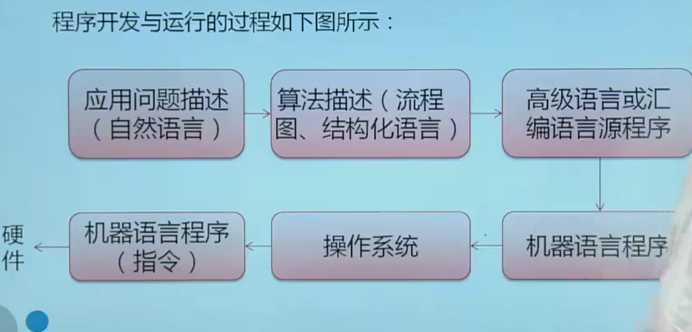

计算机中信息的表示

一、计算机中的信息
信息：信息是一个抽象的概念，可以理解为消息中所包含的有意义的内容，而消息是信息的载体。
信息论学的奠基人香浓在其论文《通信的数学原理》中给出了信息的数学定义：信息是对事物状态或存在方式的不确定性表述。

数据：数据是对客观事物的性质、状态以及相互关系等进行记载的符号及其组合，常用的数据形式包括了数字、文字、图像、声音、视频等，也可以是其他抽象的符号。
计算机处理的数据分为数值型数据和非数值型数据两大类。数值型数据即人们日常使用的十进制数、八进制数、十六进制数等，有大小和正负之分；非数值型数据包括了文字、符号、声音、图像等，无大小和正负之分。

二、数值型数据的表示

1、数制的概念
数制是人们利用数学符号来计数的方法。
将数字符号排列，按由低位到高位进位计数的方法称为进位计数制，概括起来说“逢几进一”就是几进制数。
一个数无论采用哪种数制表示，都包含两个基本要素：基数和位权。

基数：数制允许使用的基本数字符号的个数。
例如：
·十进制数有0，1，2，.…，9共十个符号，基数为10；
·二进制数有0，1两个符号，基数为2；
·十六进制数有0，1，2，..，9以及A，B，C，D，E ，F共十六个符号，基数为16。

位权：一个数字符号出现在数中的不同数位上，其所代表的数值是不同的，大小等于该数字乘以一个与它所在数位有关的常数，这个常数称为位权，简称权。
例如：十进制数35961.02，基数为10，每一位权值如下
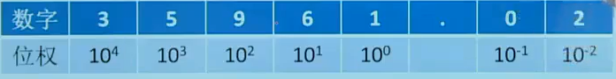

二进制数11011.11，基数为2，每一位权值如下：
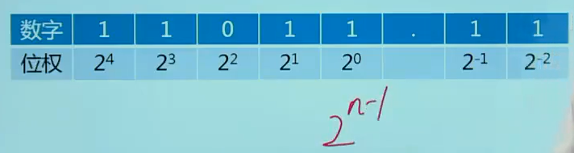
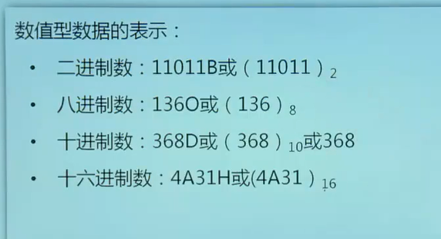

2、二进制数的特点
计算机中采用二进制数，是因为二进制数具有以下特点：
1）容易实现
2）工作可靠
3）运算简单
4）便于逻辑运算和逻辑设计

3、数制之间的转换

（1）任意进制数转换为十进制数
按权展开，位值乘权。
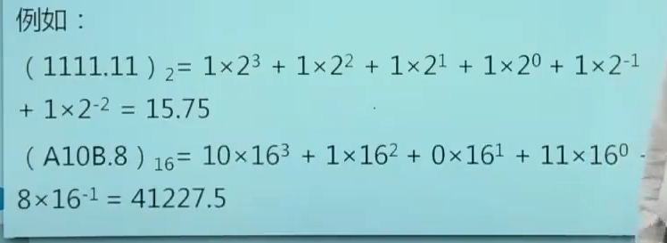

（2）十进制数转换为二进制数
整数部分，除二取余，自下而上；小数部分，乘二取整，自上而下。
例如：十进制数100.47转换为二进制数（要求二进制小数部分精确到小数点后三位）。
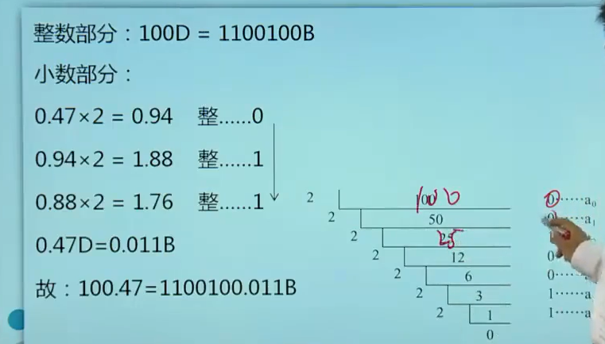

（3）二进制数转换为十六进制数
四位一组，按组组合。
即把每4位二进制数分成一组，分别转换成十六进制数码中的一个数字，不足4位的分别向高位或低位补0凑成4位，全部连接起来即可。

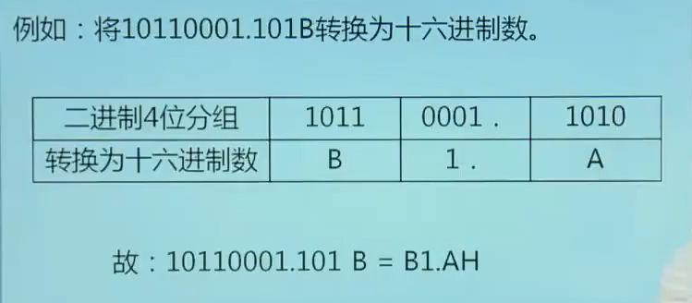

（4）十六进制数转换为二进制数
只要将每一位十六进制数转换成4位二进制数，然后依次连接起来即可。
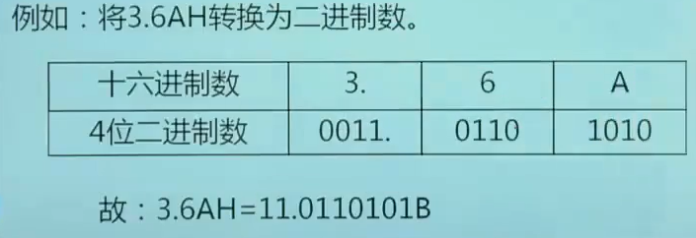

计算机中数据的单位：
1）位（bit）
简记为b，也称为比特，是计算机存储数据的最小单位。
一个二进制位只能表示0或1。
2）字节（Byte）

字节来自英文Byte，简记为B。字节是存储信息的基本单位，可表示一个字母或数字，一个汉字占2字节，规定1B=8bit。

1KB = 2¹⁰B = 1024B，1MB = 2¹⁰KB = 2²⁰B
1GB = 2¹⁰MB =2³⁰B，1TB = 2¹⁰GB = 2⁴⁰B

4、二进制数的编码表示
一个数在计算机内的表达形式称为“机器数”，它代表的数值称为此机器数的“真值”。
计算机中所有数据都以二进制形式表示，数有正负之分，正负号用“0”和“1"表示，通常规定一个数的最高位为符号位，符号位为0表示正数，符号位为1表万负数，如：
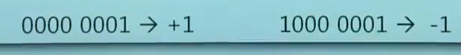

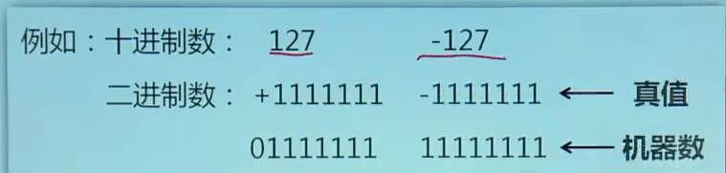

数据在计算机中的表示有三种形式：原码、反码、补码。
正数的原码、反码、补码相同负数
反码是在原码基础上，符号位不变，其余各位取反；负数补码是在反码基础上，符号位不变，未位加1。
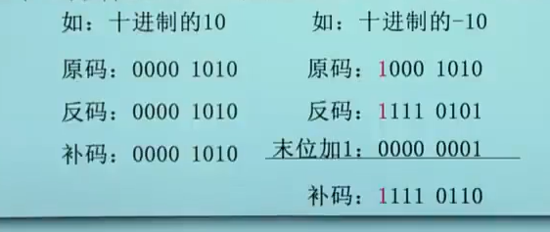

5、定点与浮点表示
计算机中表示任何信息都只能用0和1两种数字，若将小数点也用一位数字表示的话，容易与其他二进制数混淆，为了解决小数点的表示问题，约定小数点位置在固定的数称为定点数，小数点位置可浮动的数称为浮点数。

（1）定点表示
计算机约定，所有数的小数点固定在同一位置不变，小数点在机器中实际上是不表示出来的，是事先约定好固定在某个位置上的。
例如：原码10100000
表示定点整数，则真值为（-0100000)₂=（-32)₁₀
表示定点小数，则真值为（-0.0100000)₂=（-0.25)₁₀

（2）浮点表示
类似与科学计数法，一个数N可以表示为：
N=（-1)^{S}*M*R^{E}
其中，S取值为0或1，用于决定N的符号；M为数N的全部有效数字，称为N的尾数，反映数据的精度；R表示基数；E表示R的幂，称为N的阶数，反映该浮点数表示的数的范围。
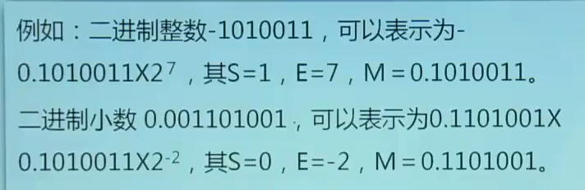

三、非数值型数据的表示

1、西文字符的表示
最常用的字符编码方案是ASCII码（美国标准信息交换码），采用7位二进制数编码表示128个不同的字符，其中95个字符可以从计算机标准键盘中输入并且可以显示和打印，如大小写英文字母、0-9十个数字；另外33个字符是控制码，用于控制计算机设备或软件的运行，如回车字符CR，作用是使显示器光标换行，这些字符不能被显示或打印出来

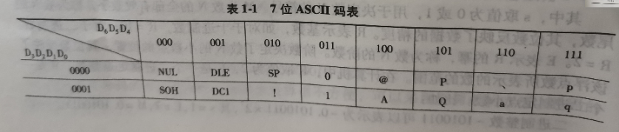
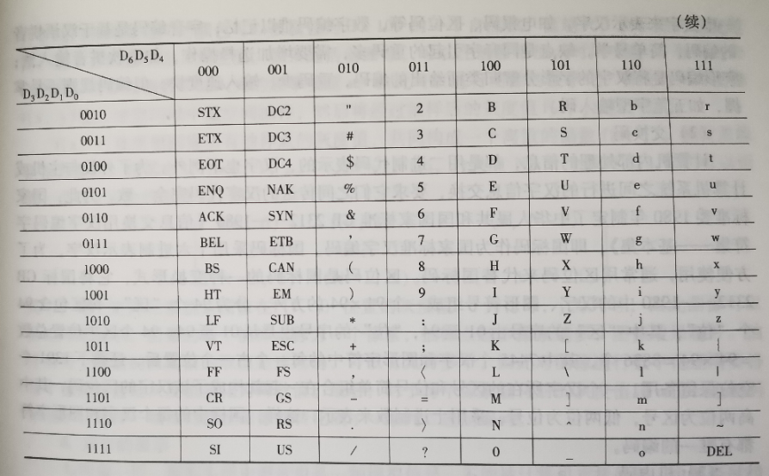

2、汉字的表示
（1）输入码
将汉字通过键盘输入到计算机采用的代码称为汉字输入码，也称为汉字外部码（外码）。汉字输入码的编码原则应该易于接受、学习、记忆和掌握，码长尽可能短。目前我国的汉字输入码编码方案已有上干种，但是在计算机上常用的有几种，根据编码规则，这些汉字输入码可分为流水码、音码、形码和音形结合码四种。

（2）交换码
由于汉字数量极多，一般用连续的两个字节（16个bit）来表示一个汉字。1980年，我国颁布了第一个汉字编码字符集标准，即GB2312-80《信息交换用汉字编码字符集基本集》，该标准编码简称囯标码，是我国大陆地区及新加坡等海外华语区通用的汉字交换码GB2312-80收录了6763个汉字，以及682符号，共7445个字符，奠定了中文信息处理的基础

（3）机内码
国标码GB2312不能直接在计算机中使用，因为它没有考虑与ASCⅡ码的冲突。比如：“大”的国标码是3473H，与字符组合“4S”的ASCⅡ相同。为了能区分汉字与ASCⅡ码，在计算机内部表示汉字时把交换码（国标码）两个字节最高位改为1，称为“机内码

这样，当某字节的最高位是1时，必须和下一个最高位同样为1的字节合起来，代表一个汉字。机内码是真正的计算机内部用来存储和处理汉字信息的代码。

（4）字形码
汉字字形码就是用来将汉字显示到屏幕上或打印到纸上所需要的图形数据。字形码记录汉字的外形，是汉字的输出形式。
有两种字形编码：点阵码和矢量码

点阵码用点阵表示汉字字形，它把汉字按字形排列成点阵，如：16×16、24×24、32×32，占存储空间大缩放困难，易失真。

矢量码使用一组数学矢量记录汉字的外形轮廓。可任意缩放甚至变形，不会出现锯齿状边缘，屏幕上看到的字形和打印输出的完全一致，节省内存。

3、位图图像的表示
一个黑白二维静止图像，可以用一个二维连续函数f(x,y）来表示，其中x,y表示为直角坐标轴中的位置， f(x,y）的值表示这个二维图像在点（x,y）位置的灰度值(或亮度值）如果是活动图像，可以在函数中加入时间变量t；如果是彩色图像，可以在函数中加入光的变量v。

4、声音的表示
将模拟的声音信号转换为能保存在计算机中的二进制数据需要经过采样、量化和编码三个步骤。

四、计算机指令的表示
程序或软件最终必须变成一条条具体的指令才能控制计算机硬件工作，程序告诉计算机先做什么后做什么指令告诉机器执行什么操作
一条计算机指令通常由若干部分构成，主要包括操作码和操作对象。

操作码表明指令让机器拍行什么操作,操作对象可以是源操作数,也可以是源操作数所在的寄存器或者源操作数所在的内存地址。
操作数指出指令执行的操作所需要数据的来源。
地址码通常指定参与操作的操作数的地址。

第四节 计算机技术的应用

一、计算机的用途
（1）科学计算
（2）信息管理
（3）自动控制
（4）人工智能(AI):是用计算机模拟人类的智能活动，包括判断、理解、学习、信息识别、问题求解等。
（5）辅助工程
（6）学习娱乐
（7）电子商务

二、未来计算机发展趋势
（1）网络化
（2）智能化
（3）巨型化和微型化

第二章 计算机系统软件概述

第一节 基本输入输出系统（B1OS）

第二节 操作系统概述

第三节 编译系统概述

第四节 数据库管理系统（DBMS）

第五节 Android系统概述

第三章 应用软件开发工具介绍

第一节 程序设计语言概述

第二节 软件开发工具简介

第三节 Visual Studio 2010简介

第四节 Linux编程环境

第五节 版本控制工具

第四章 计算机网络

第一节 计算机网络的形成与发展

第二节 计算机网络的定义与分类

第三节 计算机网络拓扑结构

第四节 计算机网络体系结构

第五节 计算机网络传输介质

第六节 计算机网络连接设备

第七节 计算机网络常用服务

第五章 信息系统安全

第一节 信息系统安全概述

第二节 系统攻击技术

第三节 系统防御手段

第六章 多媒体技术

第一节 多媒体技术概述

第二节 多媒体计算机系统中的信息

第三节 多媒体元素处理软件简介

第四节 图像处理软件Photoshop CS6

第五节 多媒体作品开发概述

